

Manuale

Utente

Easy Placement

Manuale Utente 1.0 – ultima modifica 10/01/2017

Destinatario del documento:

Top Manager – Prof.ssa F. Ferrucci

Presentato da:

|  |  |  |
| --- | --- | --- |
| Chiara Signore | Gregorio Saggese |  |
| Ciro De Martino |  |  |

Storia dei cambiamenti

|  |  |  |  |
| --- | --- | --- | --- |
| Data | Versione | Cambiamenti | Autori |
| 06/01/2017 | 0.1 | Struttura del documento e inserimento delle sezioni relative all’Introduzione. | Tutti |
| 29/01/2017 | 1.0 | Revisione. | Tutti |

Sommario

**1. Introduzione 4**

**2. Descrizione del documento 4**

**3. Guida all’installazione. 4**

**4. Funzionalità MPM. 4**

**5. Backup database. 14**

# 1. Introduzione

Il progetto Easy Placement nasce con l’obiettivo di migliorare il “sistema” cartaceo che si usa per fare richiesta di tirocinio. Il fine ultimo è quello di permettere agli studenti di perdere il minor tempo possibile di attesa per via dei tempi di attesa burocratici.

# 2. Descrizione del documento

Questo manuale permette all’utente di comprendere:

* Come usufruire delle funzionalità che EP offre;

Inoltre sarà proposta un’anteprima dell’interfaccia di EP per meglio comprendere le funzionalità offerte.

# 4. Funzionalità EP.

**LOGIN**

All’apertura del sito EP la schermata principale consente di effettuare l’accesso.

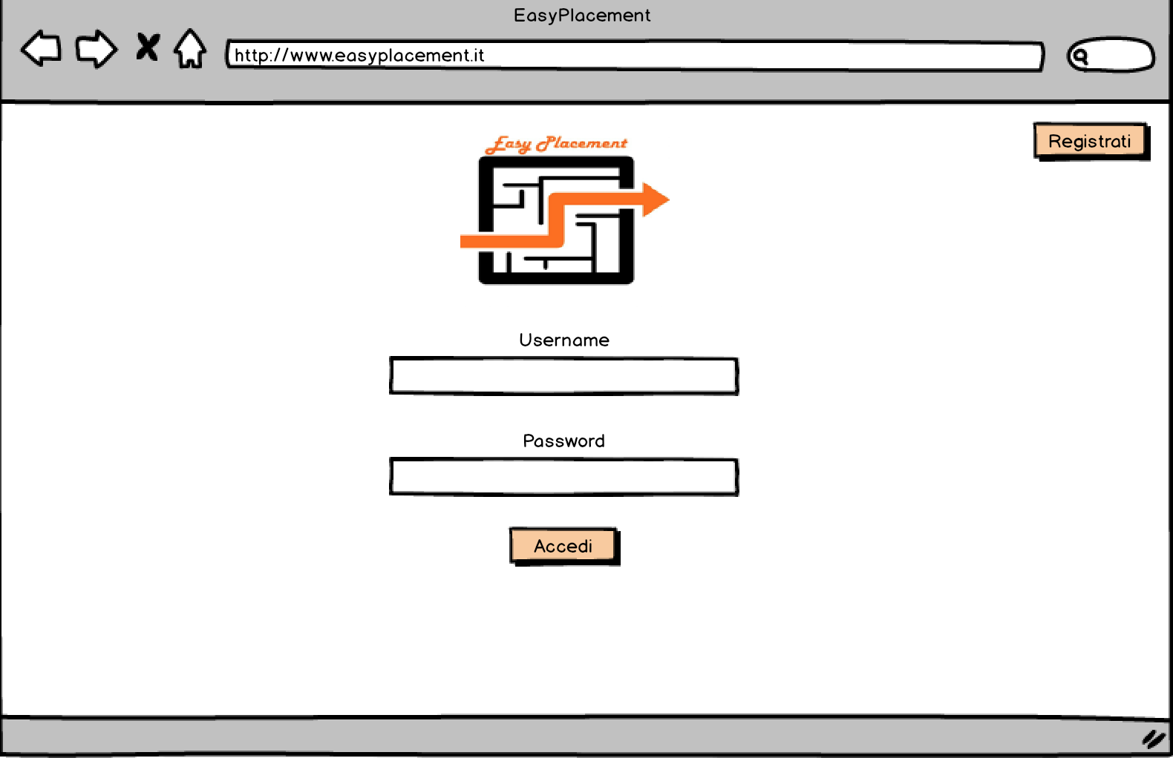

E’ importante sottolineare che è possibile sia accedere con un ruolo di Studente, Responsabile Aziendale, Tutor Accademico, Tutor Aziendale, Presidente del Consiglio Didattico di Informatica o Ufficio Stage&Tirocini, in base alle credenziali inserite, che permettono all’utente di effettuare un numero più o meno elevato di funzioni. 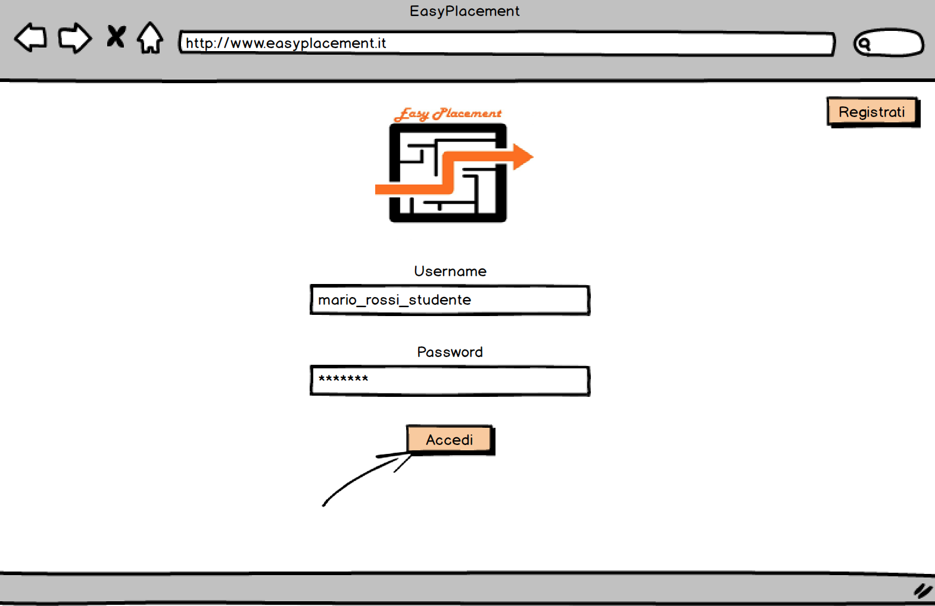

Analizziamo prima le funzionalità che può compiere lo Studente.

**REGISTRAZIONE**

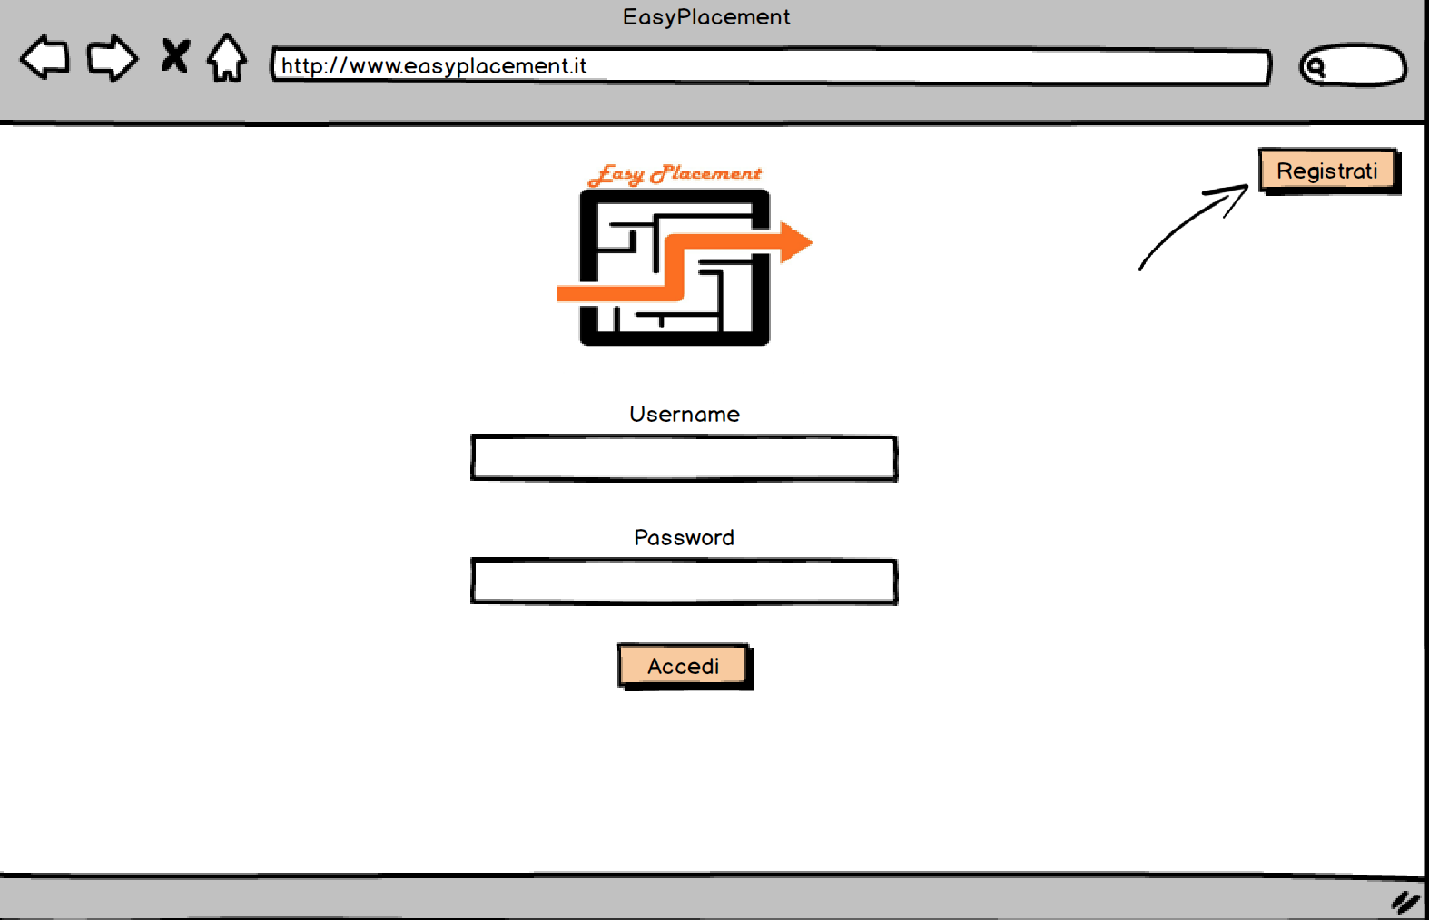

Una volta caricata la pagina principale sarà possibile cliccare sul tasto “Registrati”

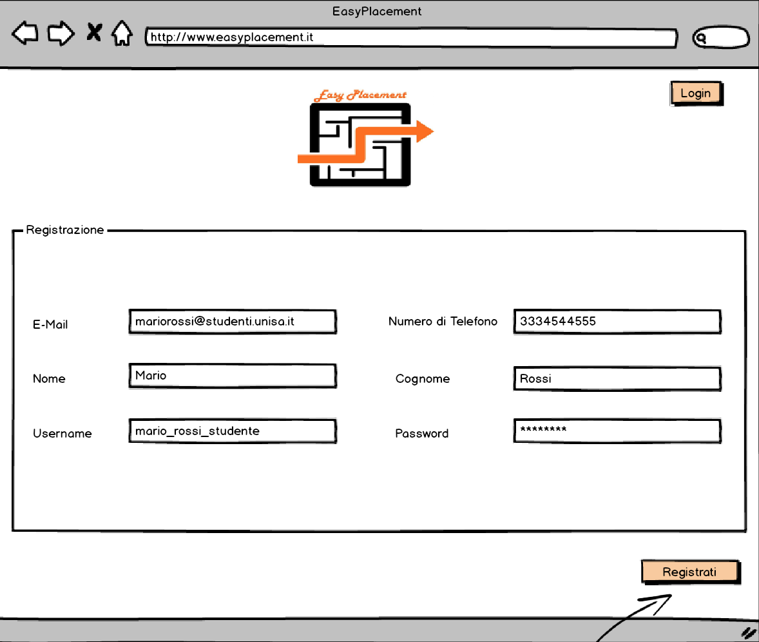

Una volta caricata la pagina contenente il form di registrazione sarà possibile procedere alla compilazione dei campi, una volta completati tutti i campi, attraverso il pulsante “Registrati” sarà possibile registrarsi al sistema.

**MENU STUDENTE**

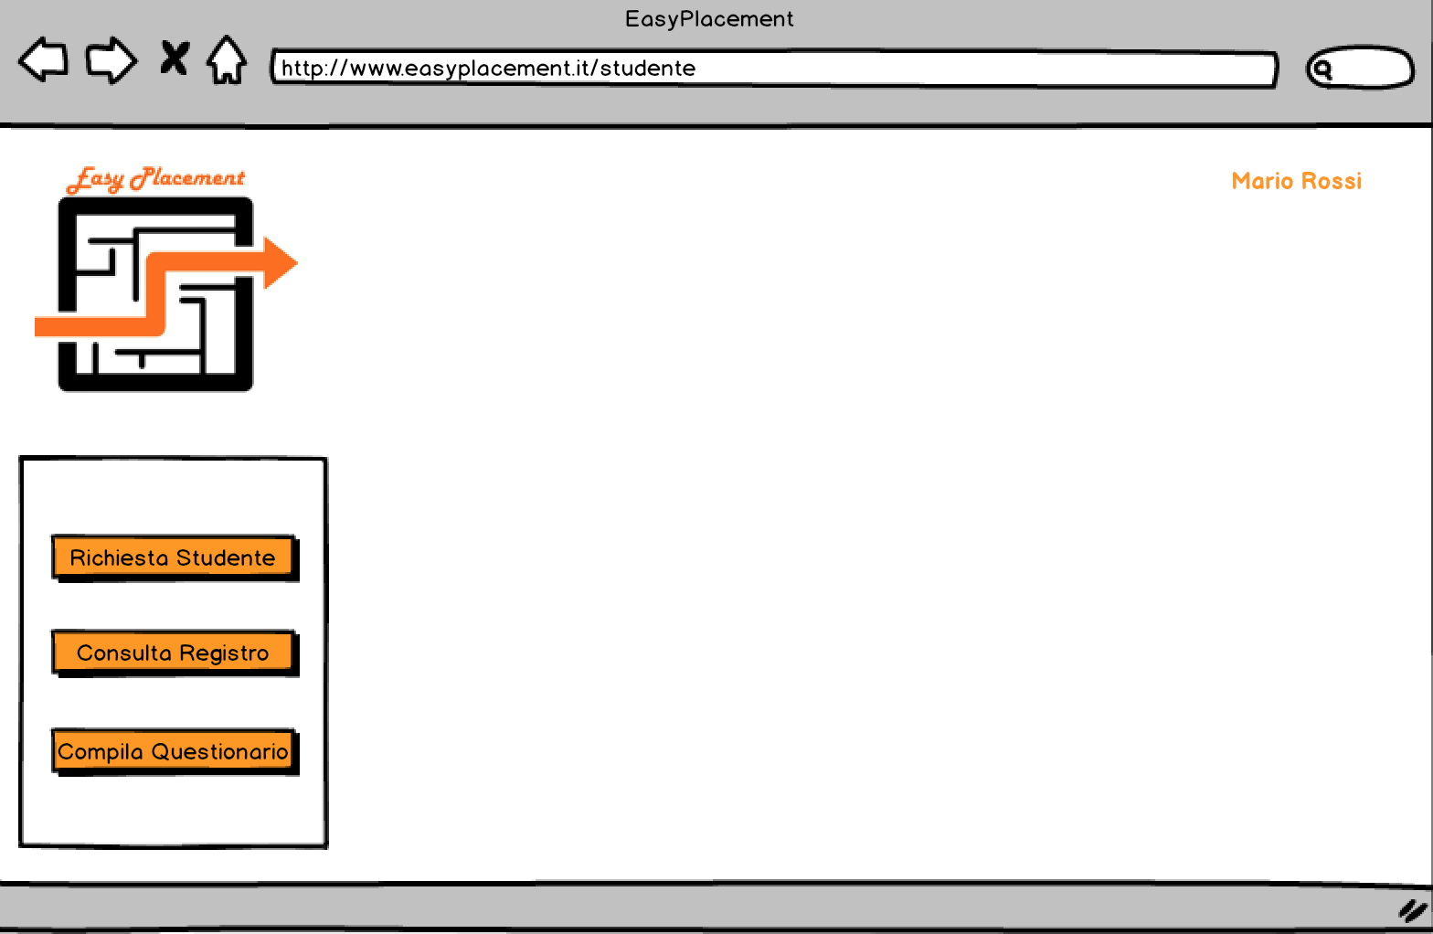

Una volta effettuato l’accesso dalla schermata di login, l’utente sarà reindirizzato nella sezione “Menu”.

Qui grazie al menù sulla sinistra sarà possibile fare una richiesta(1), consultare il registro(2) o compilare il questionario(3).

**RICHIESTA STUDENTE**

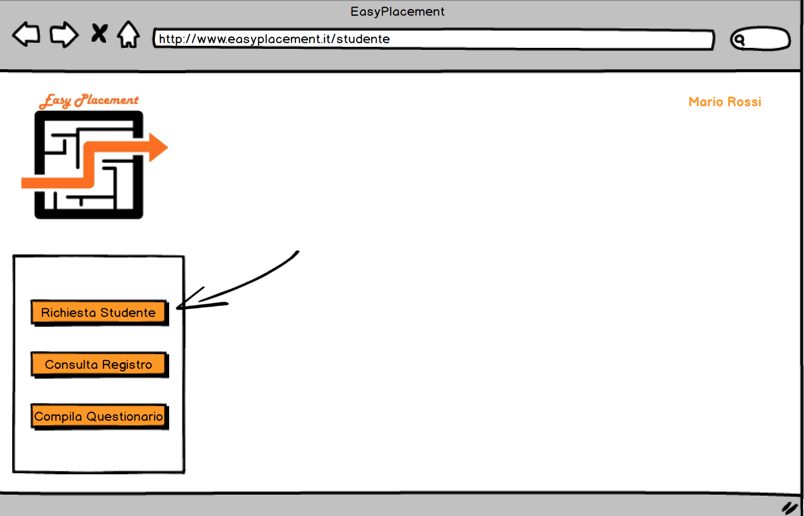

Attraverso il tasto “Richiesta Studente” sarà possibile attivare la funzionalità di richiesta di nuovo tirocinio dello studente loggato;

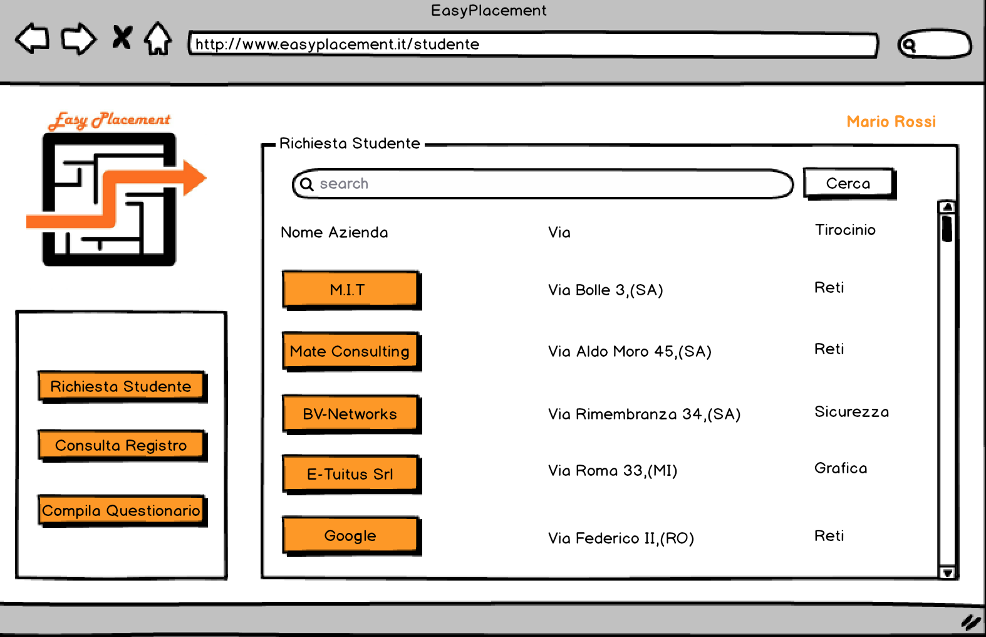

La schermata mostrerà la lista di tutte le aziende convenzionate e disponibili per effettuare tirocinio.

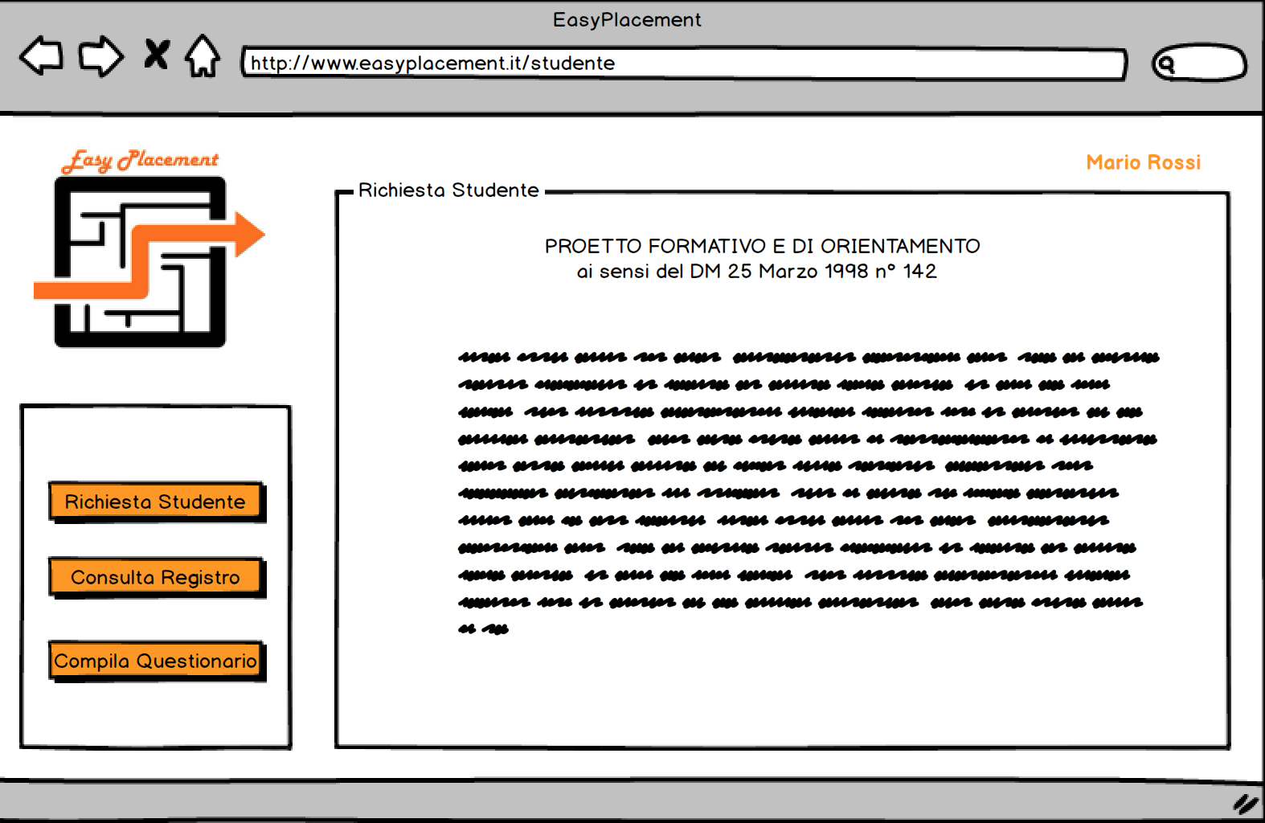

Una volta cliccato sul tasto relativo al nome di un’azienda si visualizzerà una scherma con il form della domanda di tirocinio, qui si dovranno compilare tutti i campi obbligatori e in seguito cliccare sul tasto di presa visione e sul tasto “Invia richiesta”. Il sistema si occuperà di reindirizzare l’utente nella schermata del menu.

**CONSULTA REGISTRO**

E’ possibile anche visualizzare il registro delle presenze, cliccando sul tasto “Consulta Registro” posto sul menu sulla sinistra

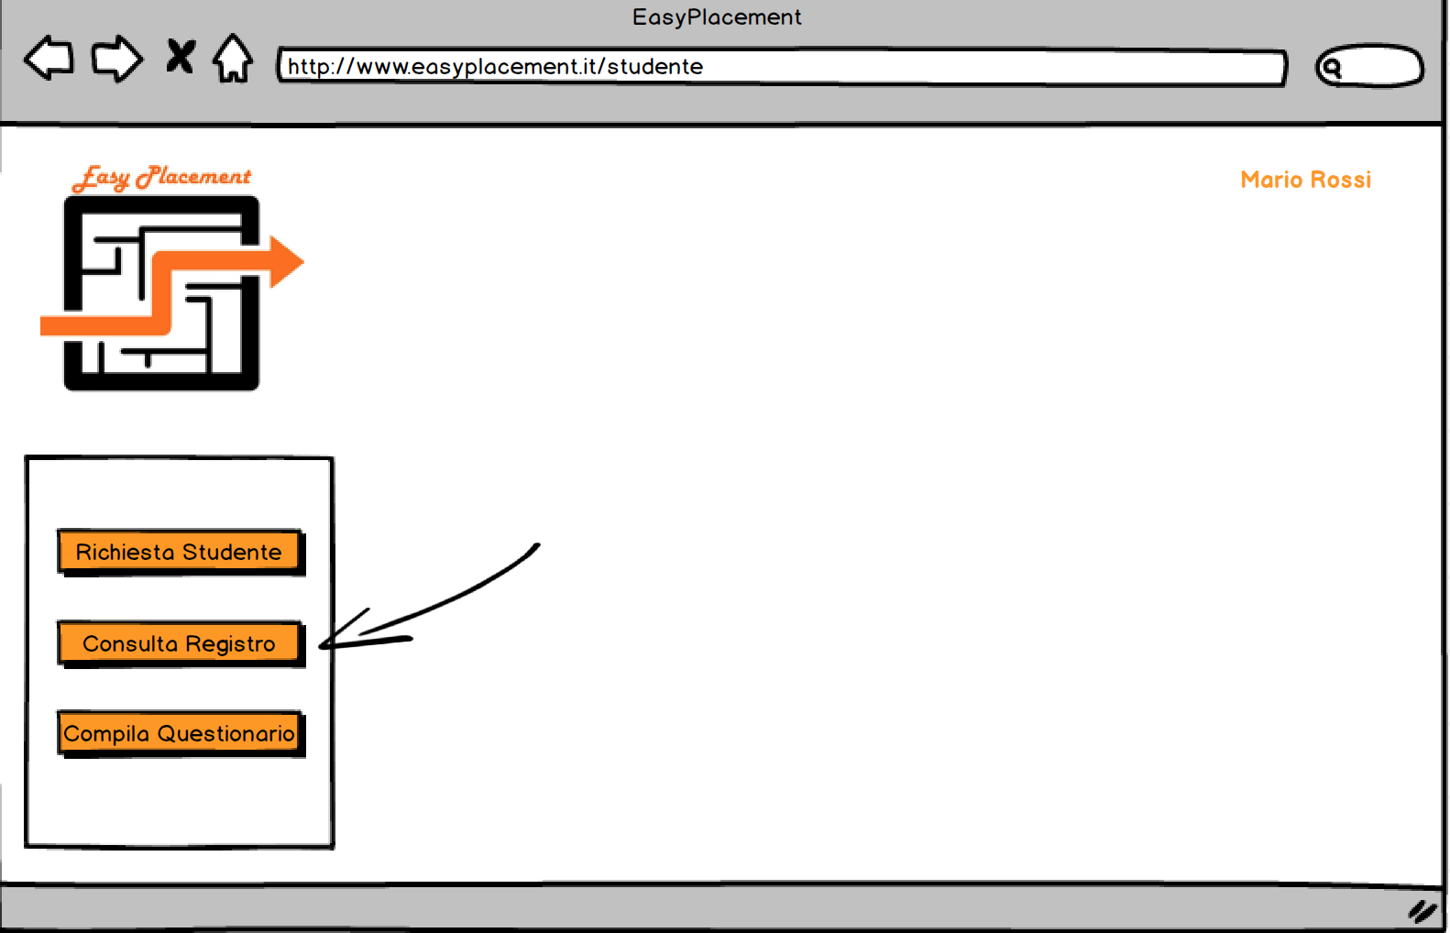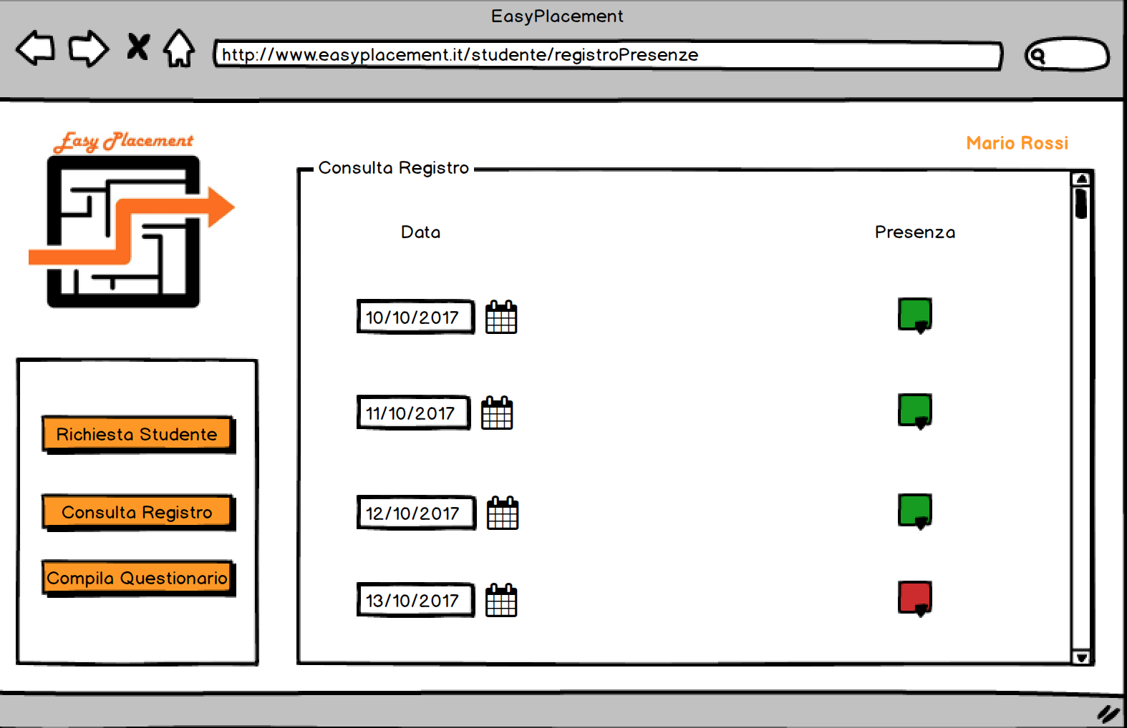

**COMPILA QUESTIONARIO**

E’ inoltre possibile, in seguito alla conclusione del tirocinio, compilare un questionario non valutativo cliccando sul tasto “Compila questionario”.

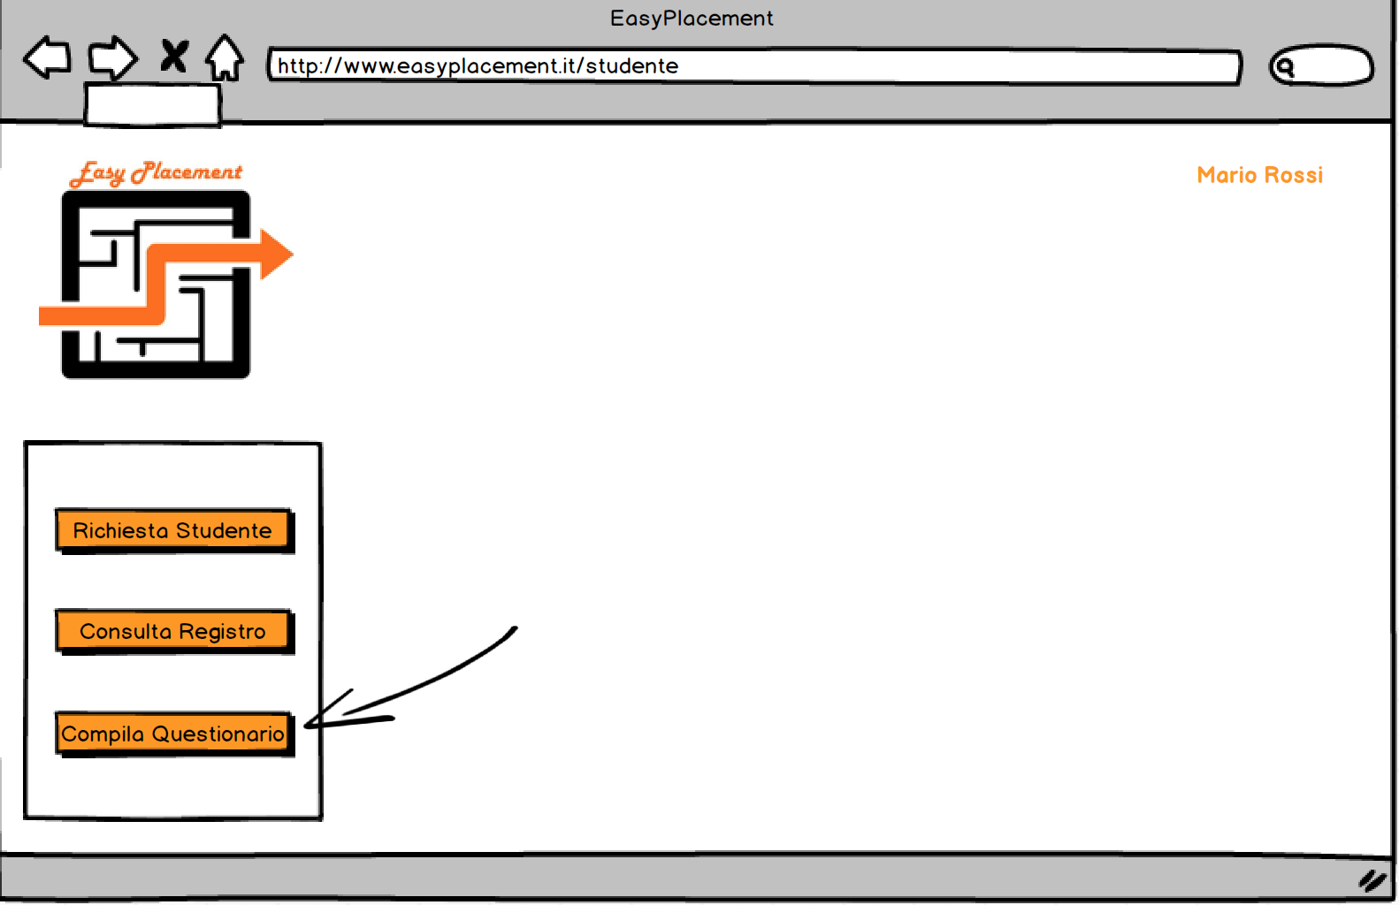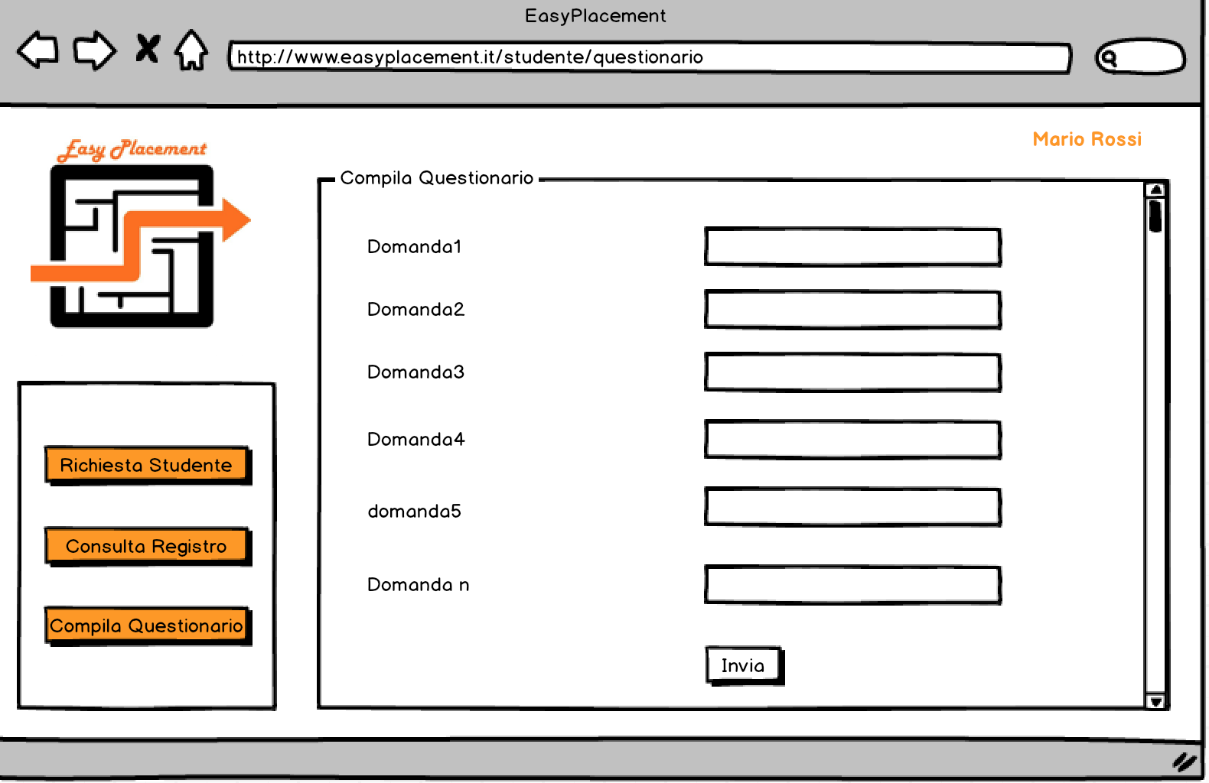

Dopo aver risposto a tutti i quesiti del questionario, cliccando sul tasto “Invia” il questionario verrà inviato alla segreteria.

Analizziamo ora le funzionalità che può compiere l’Ufficio Stage&Tirocini.

**MODIFICA ACCOUNT E ELIMINA ACCOUNT**

Una volta eseguito il login dall’utente dell’Ufficio Stage&Tirocini la schermata mostrata è la seguente:

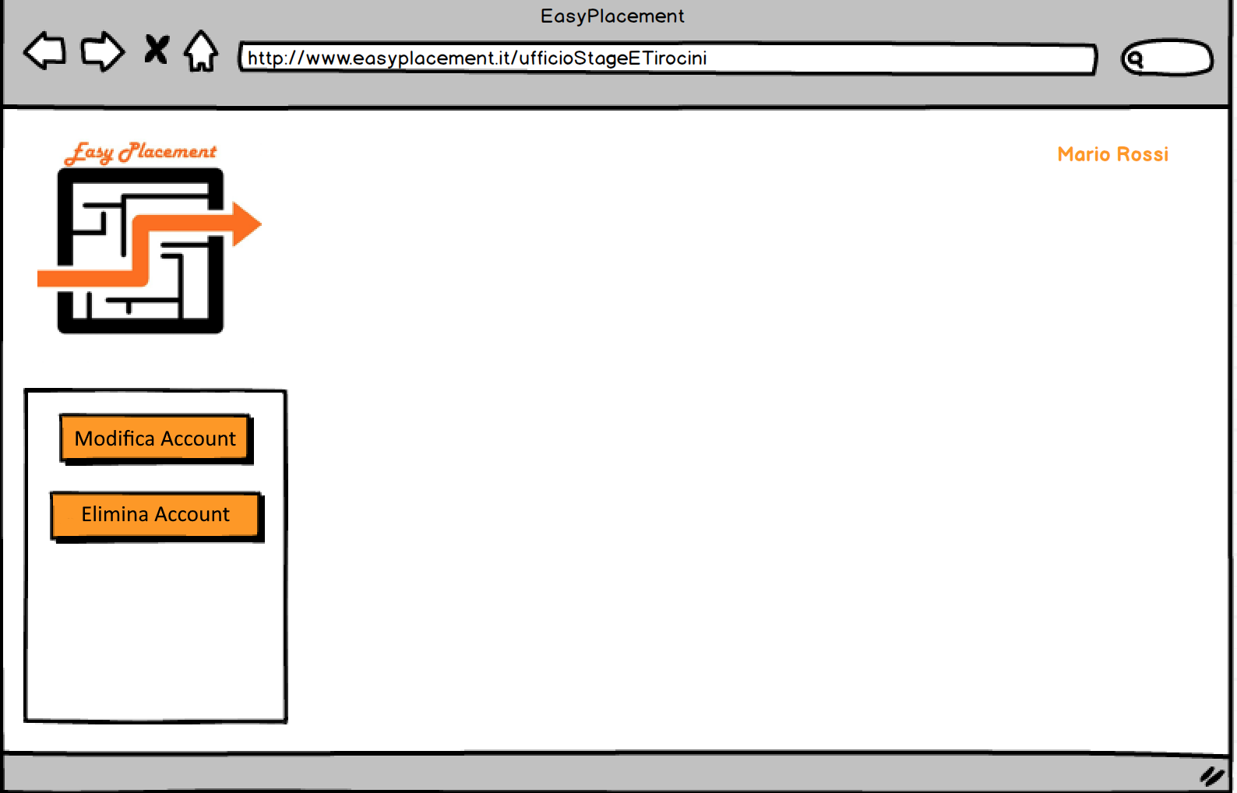

Qui è possibile cliccare sul tasto “Modifica Account” o sul tasto “Elimina Account”, a seconda del tasto premuto compariranno dei form, appartenenti a tutti gli account degli studenti registrati nel sistema, a seconda del tasto premuto sarà possibile modificare i campi di tali form e salvare le modifiche cliccando sul tasto “Modifica” oppure eliminare e quindi rimuovere l’account dal sistema in modo definitivo.

**CONVALIDA DOCUMENTO**

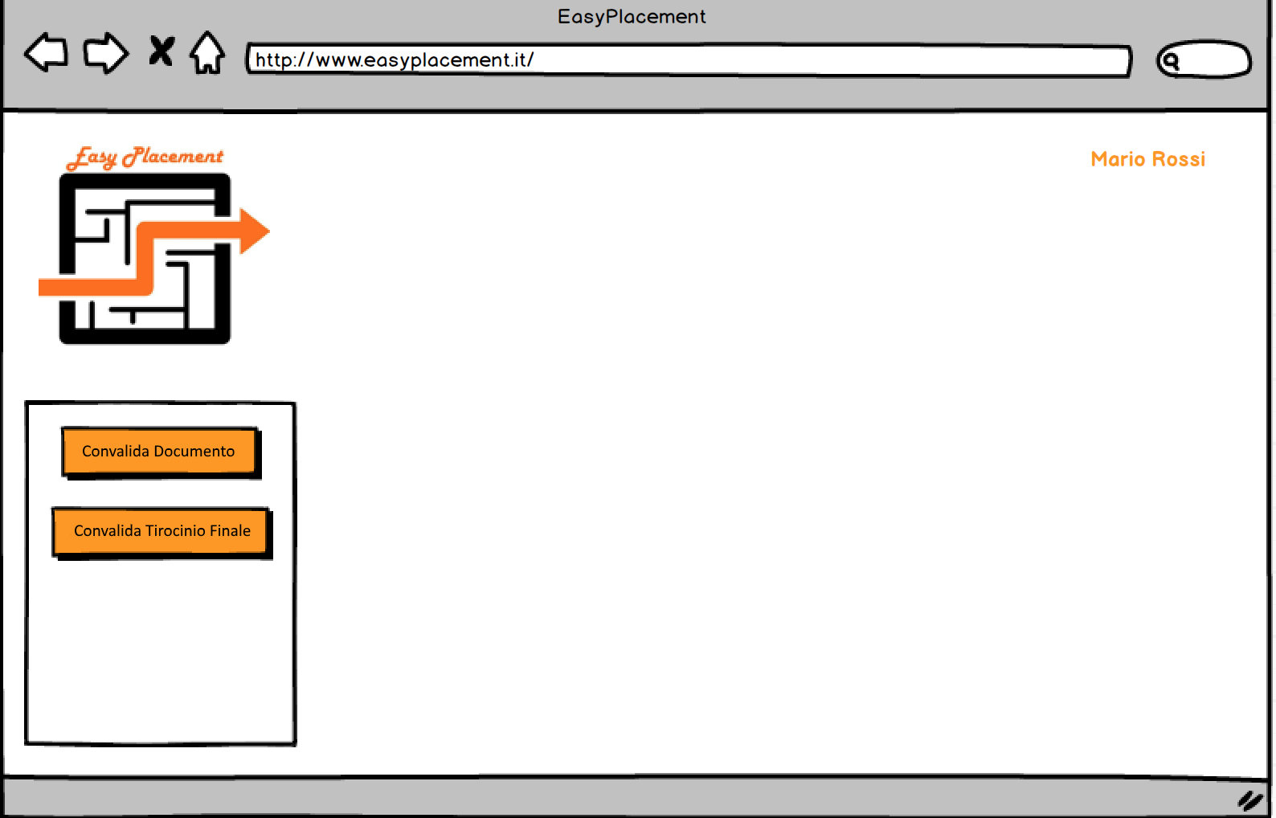

Per quanto riguarda la funzione “Convalida Documento” disponibile per il Tutor Aziendale, Tutor Accademico, Presidente del Consiglio Didattico e per il Responsabile Aziendale è collocata nel menu sulla sinistra. Una volta premuto il tasto “Convalida documento” il sistema mostra un form con tutte le richieste di tirocinio in attesa di convalida, in seguito l’utente dovrà premere sul pulsante “Accetta” relativo alla richiesta da convalidare.

**CONVALIDA TIROCINIO FINALE**

La funzione convalida tirocinio finale invece, è disponibile solo per il Presidente del Consiglio Didattico e permette di convalidare il tirocinio appena effettuato. La funzione è disponibile premendo il tasto “Convalida Tirocinio Finale” presente sulla sinistra all’interno del menu, una volta cliccato si dovrà cliccare sul tasto “Convalida” posizionato a lato di un form contenente le informazioni degli studenti che hanno completato tirocinio.

**LOGOUT**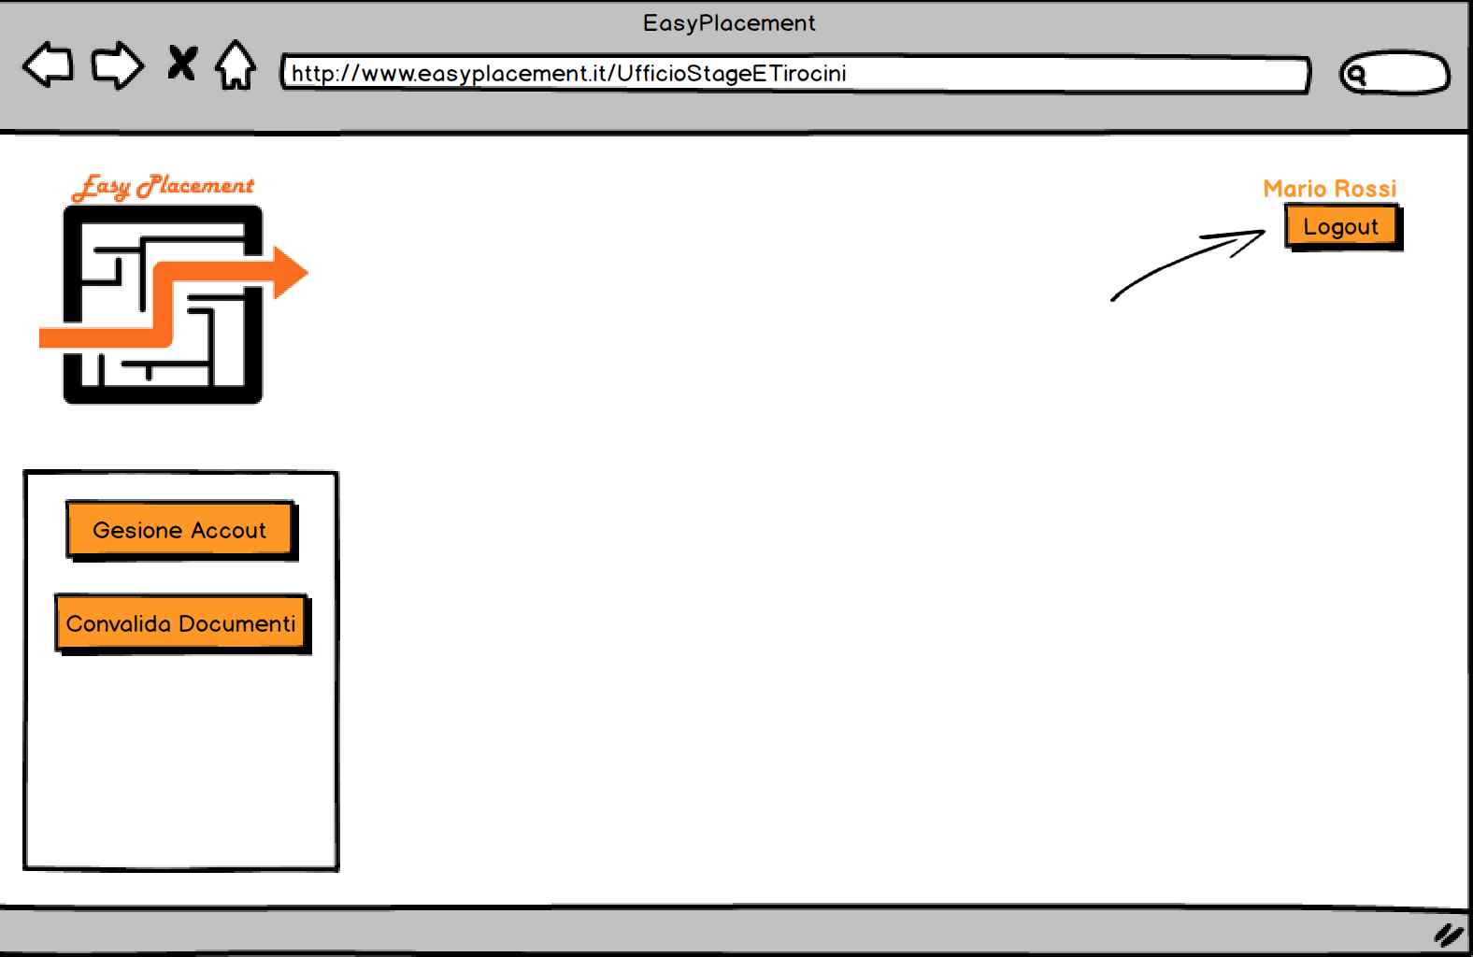

E’ possibile effettuare il logout con ogni tipo di utente cliccando sul nome dell’account posizionato in alto a destra e in seguito sul tasto “Logout”.